第二节 大气圈与天气、气候
教学目标：
1、知识与技能
①了解大气的垂直分层及各层的主要特点。
②理解大气运动最基本的形式-----热力环流。
③理解大气环流的形成过程,气压带和风带的分布和移动规律。
④理解海陆分布对气压带的影响及季风的成因。
⑤理解锋面、气旋、反气旋等天气系统的特点。
2、过程与方法：
①通过图表的绘制掌握大气的受热过程。
②通过绘制风的形成示意图和全球气压带、风带分布图，掌握风的形成和全球气压带、风带的分布。
③通过简易天气图的阅读，能够分析锋面、气旋、反气旋等天气系统的特点。
3、情感、态度与价值观：
激发探究地理问题的兴趣和动机，培养学以致用、理论联系实际的意识。
教学用具：水、水杯、酒精灯、铁架、多媒体课件
教学重点、难点：
①大气受热过程和大气运动形成。
②气压带、风带的分布，移动规律及其对气候的影响。
③分析锋面、低压高压等天气系统的特点。
教学过程：
[导入] 地球是由内外物质圈层构成的，上一节我们着重讨论了内部圈层尤其是与人类生存关系密切的岩石圈。今天我们来学习地球的外部圈层之一——大气圈。
探究1：读P36图2-2-1回答问题；（学生回答较多的是飞机飞到了云的上面。教师设问为什么下面由云雨而上面没有呢？）
（板书课题，以及一、大气圈的组成与结构）

第一课时
- 气圈的组成与结构
1、含义：
2、组成：
3、低层大气的组成及作用：
组成 |  | 主要作用
干洁空气 | N2
干洁空气 | O2
干洁空气 | CO2
干洁空气 | O3
水汽和固体杂质

4、大气圈的结构——大气垂直分层
（教师点拨，学生阅读课文和图2-2-2大气的垂直分层，完成表格。）
依据 | 分层 | 温度变化 | 大气运动 | 对人类的影响
学生回答探究1；点评略。
探究2：人造卫星为什么能安全的运行在高空大气层？（略）
探究3：在“大气的垂直分层”图中，气温随高度的变化为什么会呈现出这样一种竖起的“W”的形状。（由探究3引导学生理解大气的温度变化取决于大气的受热状况。引出下文）
- 大气的受热过程：
（1）大气对太阳辐射的吸收具有选择性——直接吸收太阳辐射少（可见光被吸收很少）（板图略）
（2）地面吸收太阳辐射增温，同时向外辐射热量——能量集中在波长较长的红外波段）
（3）对流层大气吸收绝大部分地面辐射增温，也向外放出红外辐射。
（4）大气逆辐射对地面起保温作用。
探究4：在图“2-2-4大气的保温作用”上，标出长波辐射，解释保温作用的道理。
学生活动：P38温室。
[小结]：
集体讨论：根据所学的知识解释自然现象：
- 在晚秋和寒冬，为什么霜冻出现在晴朗的夜晚？
- 初春的早晨，为什么农民在田埂上放烟雾驱赶昨夜的寒气？

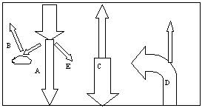
（1）图中A表示 ，属于 （长、短波）辐射。D表示 ，属于 （长、短波）辐射，其除极少一部分射向宇宙空间,其余绝大部分都被对流层大气中的 和 等吸收，使大气增温，所以 是对流层大气主要的直接热源。
（2）图中B表示 作用，其强弱与 有关。受其影响强烈时，白天气温 （高、低）一些。
（3）E表示 作用，受其影响很小的太阳辐射是 ，臭氧吸收 ，水气和二氧化碳吸收 ，说明E作用具有 特点。
（4）C表示 ，其方向与D相反，又把热量还给地面，这在一定程度上补偿了D的损失，对地面起到了 。天空有云，C将更 （强、弱），所以夜晚时气温 （高、低）一些。

第二课时

三、大气的运动（见课件）
运动的形式有 、
1、热力环流
（1）．概念： ，是大气运动最简单的形式
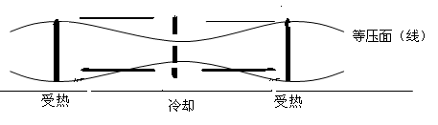
①气压是指单位面积上所承受的大气柱的质量，因此在同一地点，气压随高度的增加而减小；
②通常所说的高气压、低气压是指同一水平高度上气压高低状况。比较气压的高低要在同一水平高度上进行比较，垂直方向上气压随高度的增加而降低。
③等压面是空间气压值相等的各点所组成的面，等压面突起的地方是高压区；等压面下凹的地方是低压区。地面受热均匀等压面一般呈水平状态，地面受热不均匀，则往往因其等压面的上凸或下凹。
④判断气压高低，既要考虑高度因素又要结合等压面的凹凸状况。
（2）．形成：冷热不均（ ）→ →
→大气水平运动→热力环流。
2、大气的 叫做风，
（1）各种力的概念与风向的关系
作用力 | 概 念 | 方 向
摩擦力 | 指两个相互接触的物体作相对运动时，接触面之间产生的一种阻碍物体运动的力 | 与风向相反
地转  偏向  力 | 由地球自转产生的使水平运动物体发生偏向的力 | 与风向垂直
气压梯度  力 | 促使大气由高压区流向低压区的力，是使大气产生水平运动的原动力，是形成风的直接原因 | 沿垂直于等压面的方向，由高压指向低压
（2）受不同力的情况下风向
风 | 理想状态 | 高空风 | 近地面风
作用力 | 水平气压梯度力 | 水平气压梯度力、地转偏向力 | 水平气压梯度力、地转偏向力、摩擦力
风向 | 垂直等压线，由高压区流向低压区 | 与等压线平行 | 与等压线间有夹角，由高压吹向低压

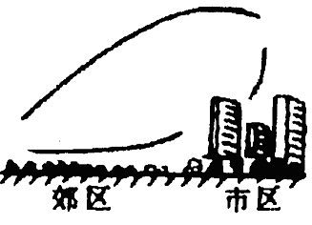
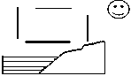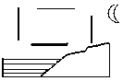

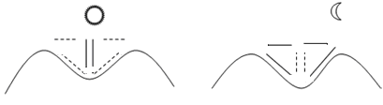
第三课时
四、全球的气压带与风带
1、介绍大气环流的概念和作用
2、展示全球气压带、风带形成与分布图
课件展示：假如大气在水平气压梯度力和地转偏向力两个力作用下，全球气压带和风带的形成过程。
分小组让学生绘制全球气压带和风带分布图，同座位的同学之间相互指认全球气压带和风带的分布。
问题；全球气压带和风带形成后就静止的分布在相应的位置吗？（否）
3、全球气压带和风带的季节移动
移动原因：太阳直射点随季节变化而南北移动引起的。
移动的规律：就北半球而言，大致是夏季北移，冬季南移。
集体讨论：1、从北京到乌鲁木齐的民航班机，飞行时间需要3。5个小时，但该机从乌鲁木齐返航到北京，只要3小时，原因是什么？
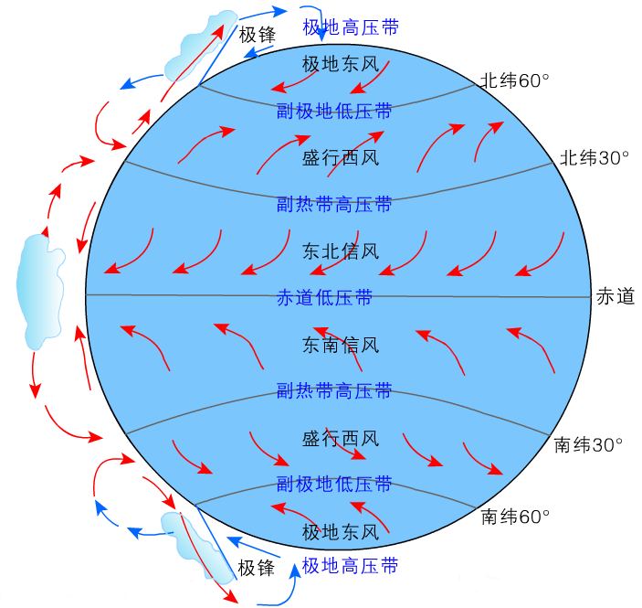
- 在我国北极科考站“黄河站”升起的旗子向什么方向飘扬？
上述气压带、风带的分布没有考虑近地面海陆分布和地形起伏的影响，是理想的模式。而实际情况要复杂得多。
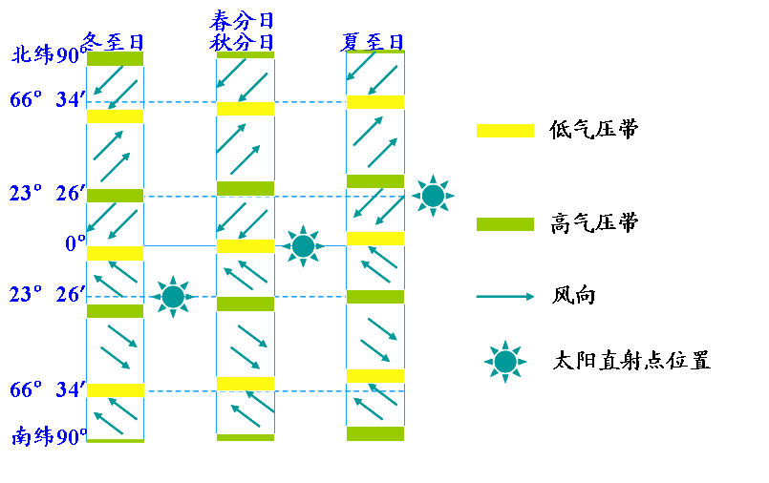

第四课时

4、海陆分布对气压带的影响
学生感悟：为什么人们总喜欢在夏季或冬季到海滨度假？
学生讨论
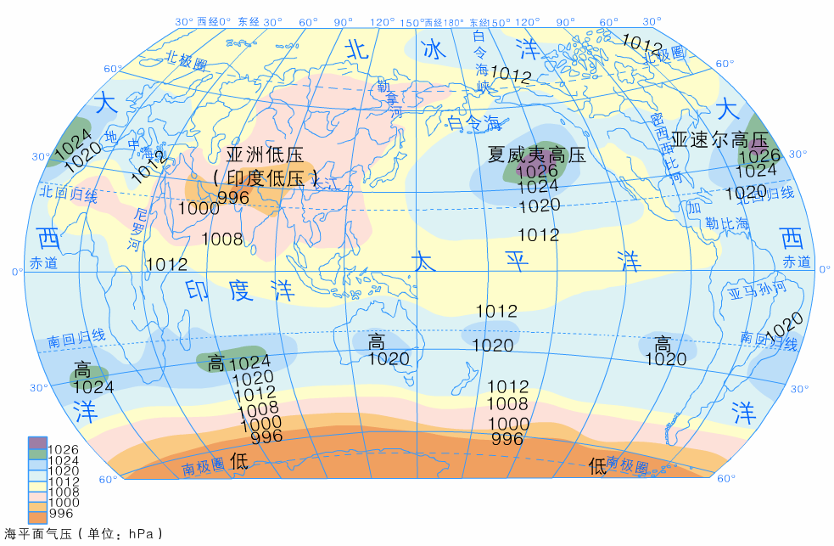
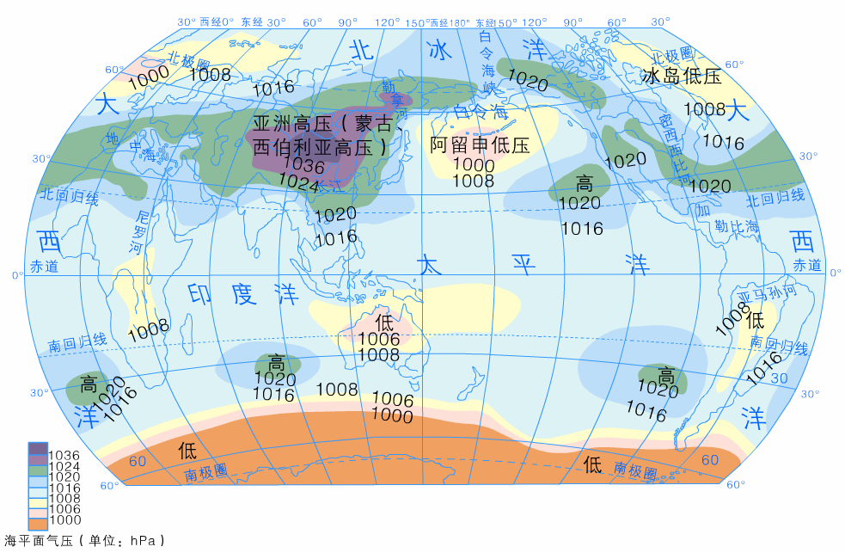
结论：海陆具有热力性质差异，夏季大陆增温快，形成低气压，同纬度的海洋增温慢，形成高气压；冬季大陆降温快，形成高气压，同纬度的海洋降温慢，形成低气压。
指导学生观察1、7月海平面等压线图，指导学生从图上分析1、7月北半球陆上和海洋气压中心分布。
问题：为何北半球气压带、风带纬向分布不明显？
结论：北半球陆地面积比南半球陆地面积大，且海陆相间，海陆热力性质差异显著。
冬、夏海陆上的这些高低气压中心，称为大气活动中心。它们随季节而移动，对世界各地的天气和气候有着重大影响。这些大气活动中心位置和强度一旦异常，就会造成世界各地天气、气候的异常。
情景设置：1、同学们，我们这个地区夏季经常吹什么风？冬季经常吹什么风？
2、印度这个国家，6-9月份经常暴雨成灾，其他月份又经常发生严重的干旱,为什么？
指导学生读图2-2-15，完成【活动】内容 ，通过分析使我们看到：由于海陆热力差异的存在，冬夏季节气压中心不同，海陆之间的盛行风向不同。
问题：那么为什么会出现这种情况呢？
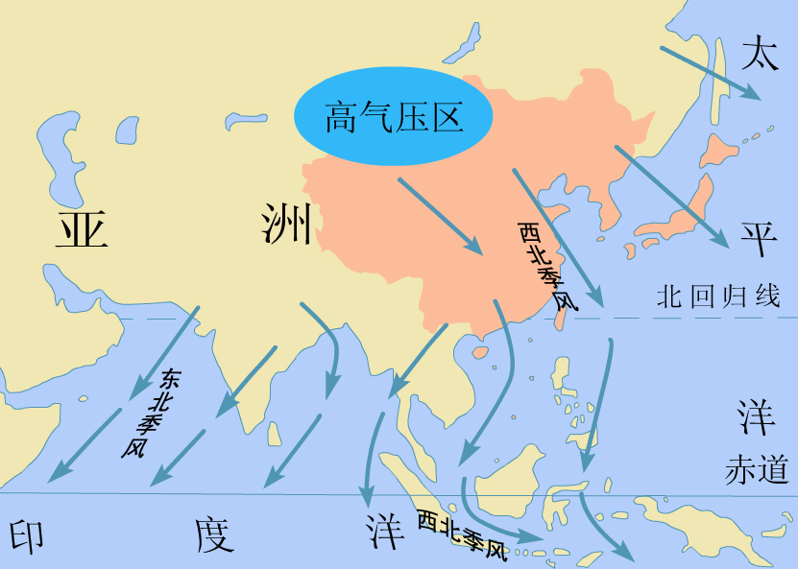

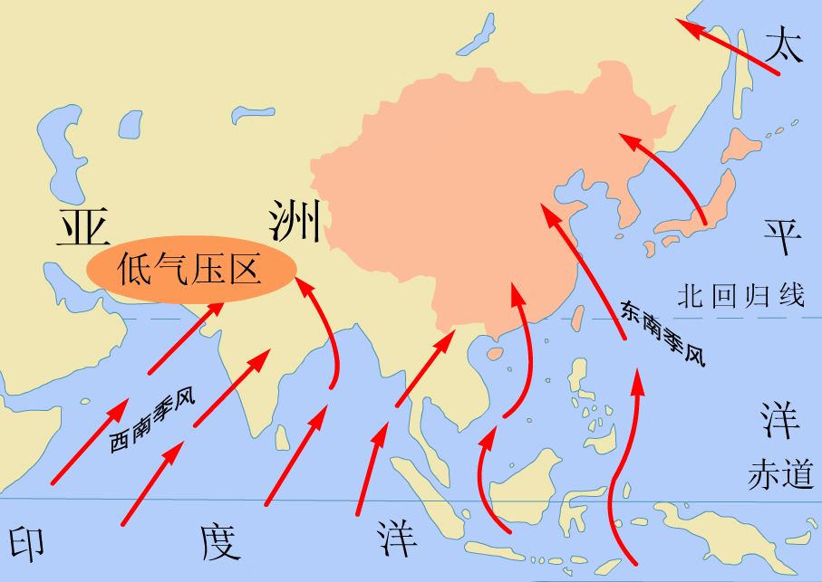学生分析后回答。
（主要是海陆的热力差异；还受气压带和风带季节的移动的影响。）
集体讨论：1、为什么东亚地区的季风最典型？
2、讨论季风给我国带来哪些好处？

第五课时
五、常见的天气系统
情景设置：在每天的电视天气预报节目中常出现一些天气图，并播放天气形势预报。同学们能看懂天气图吗？能听懂天气形势预报吗？
要看懂天气图、听懂天气形势预报，我们必须了解一些常见的天气系统。
请同学们阅读教材回答：什么是锋面？锋面的特征是什么？
（ 一）、锋面系统
1、什么是锋面？
（1）.定义
（2）.特征 a、锋面上侧为暖气团，下侧为冷气团。
b、锋面附近有云、雨、大风等天气
了解了什么是锋面，下面我们再看看锋面的分类及其与天气的关系。什么是冷锋、暖锋？
学生思考后回答：冷空气主动向暖空气移动形成的锋面为冷锋，暖空气主动向冷空气移动形成的锋面为暖锋。
学生活动：引导学生在笔记本上练习绘制冷锋、暖锋示意图和代表符号。
2、主要锋面类型及其与天气关系
（1）分类 ①冷锋
②暖锋

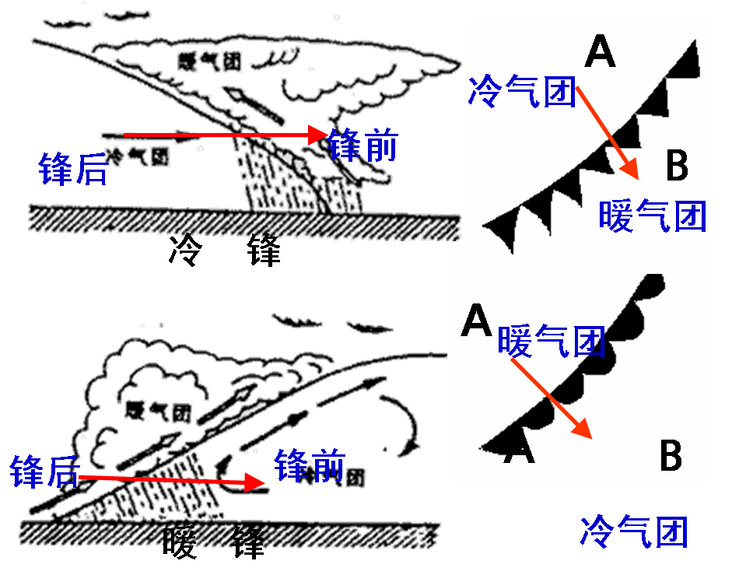
问题：冷锋和暖锋中暖气团的抬升速度哪一个快？
学生通过观察课本插图和思考讨论后得出：冷锋的暖气团是被迫抬升，速度较快；暖锋的暖气团是主动爬升，速度较慢。
问题：暖气团抬升速度的快慢对降水有何影响？
学生通过观察课本插图和思考讨论后得出：暖气团快速提升，其中水汽容易凝结成云、雨，故而冷锋过境时常出现暴雨、大风天气；暖锋过境时暖气团徐徐爬升，不断凝结，产生云、雨，成为连续性降水。
问题；观察冷锋、暖锋结构图判断降水发生的位置？学生通过观察思考讨论后得出：冷锋降水发生在锋后，暖锋降水发生在锋前。
学生活动：启发学生用简图来表示降水位置。（图略）
（2）.锋面过境时的天气
a、冷锋 过境时有大风、暴雨、雨雪天气
b、暖锋过境时有连续性天气
问题：锋面过境后什么气团控制该地呢？天气又怎样呢？
学生分析讨论得出：都由主动运动过来的气团控制该地；冷锋过境后，冷气团取代暖气团位置，气温降低，气压增高，天气转晴；暖锋过境后，暖气团取代冷气团位置，气温增高，气压下降，天气转晴。
问题：我国北方夏季的暴雨和冬季的寒潮与哪种锋面有关？
教师总结：列表总结冷锋和暖锋的异同。
 | 气流运动 | 过境时的天气 | 过境后的天气 | 降水位置
冷锋
暖锋
问题：请同学们阅读教材回答：什么叫高压？什么叫低压？

学生读书后回答。
问题；从气压分布状况来看，有低压、高压，那么从气流状况来看又可分为什么呢？
读投影图，然后让学生边总结边填表：
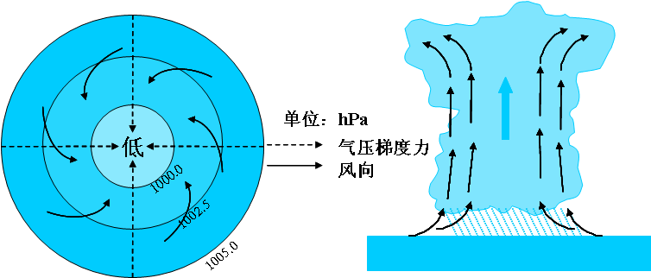
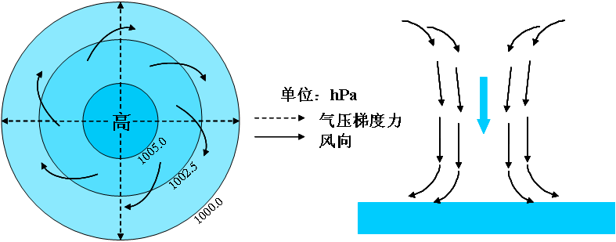
气压 | 气流 | 中心气流 | 气流特点 | 天气状况
低气压 | 气旋 | 上升气流 | 北半球逆时针辐合上升 | 阴雨
高气压 | 反气旋 | 下沉气流 | 北半球顺时针向四周辐散 | 晴
问题：让同学们分析课本44页图2.22。锋面常常与什么天气系统结合在一起？学生观察分析出：低压系统与气旋结合在一起。
问题：北半球气旋运动方向是什么？对锋面有何影响？
学生分析回忆得出：由于北半球气旋运动方向是逆时针的，因而也推动锋面逆时针运动。
总结 前面我们学习了常见的天气系统：锋面系统、低压系统、高压系统，同学们现在已经知道了飓风是怎样产生了吧？所学知识去解释天气现象的成因，要培养自己学以致用的思想。
学生完成“活动”。

教学反思：1、本节内容是本书的重点也是难点所在，内容相对抽象，学生需要一定的时间来理解消化。
2、从热力环流入手，把握正节内容的基石，结合物理学识，对该知识点讲解透彻。可以减少学生的自主学习，采取一些必要措施帮助学生掌握
3、对于大气环流的形成，需要借助于多媒体的使用，要学生反复的记忆全球气压带示意图（画、背、默）
4、天气系统学生总体掌握较好

